パソコン小話（２２０．１）
2019/11/27
ソフトのアンインストール（削除）の手順

パソコンに入っているソフトは、いつでもアンインストール（削除）出来ます。
フリーソフトなど、要ると思って入れたが、不要になった場合には、さっさと
削除しましょう。

１． スタート → 設定 → アプリ
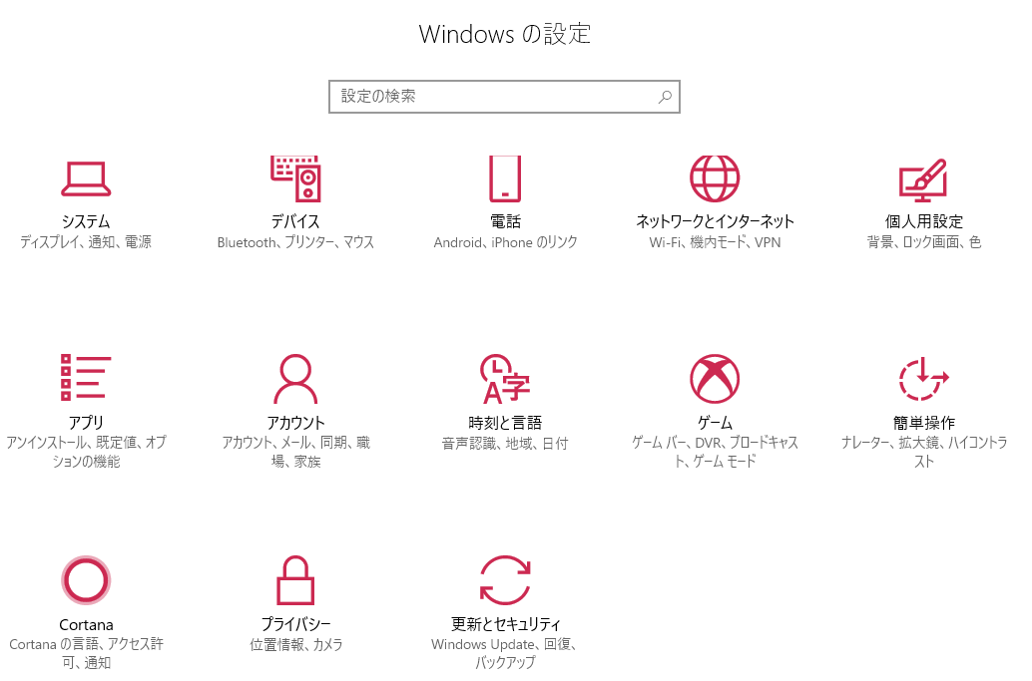
２．アプリと機能 → アンインストールしたいソフトをクリック
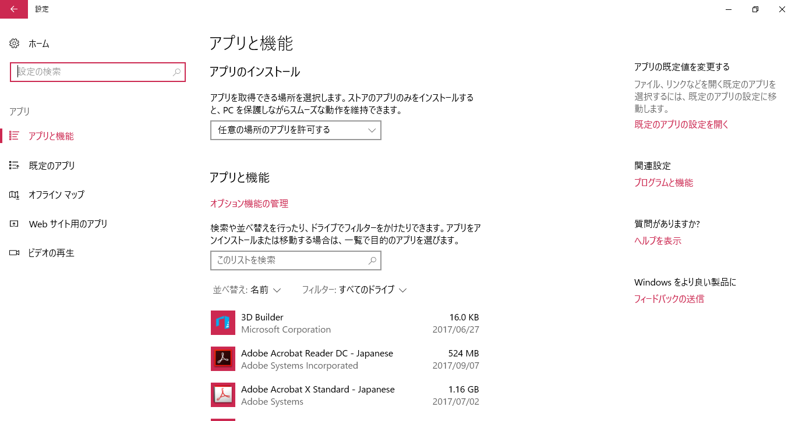

３．アンインストール をクリック → アンインストールが始まるので、画面の指示に従う（アンインストールがグレーになっているソフトは、削除出来ません）
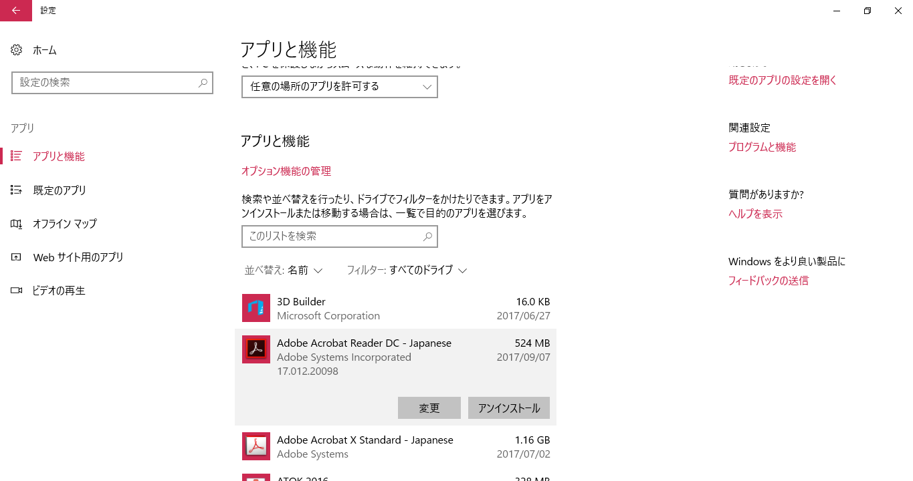

４．アンインストールしたいソフトがうろ覚えだが、最近のソフトだと
分かっている場合。
上記、第２項で
アプリと機能 → 並べ替えが名前になっていますが、ここを
インストール日付順を選択します

５．日付の新しいソフトが上に来ますので、思い当たるソフトを
クリックして、アンインストールします。

ソフトをクリックしたら、第３項の手順で、アンインストールします。

以上

